好了，欢迎继续我们的学习。

首先看一下使用Mocha进行测试的流程：

1.开启Mocha

2.获取智能合约的字节码，并部署到测试网络上

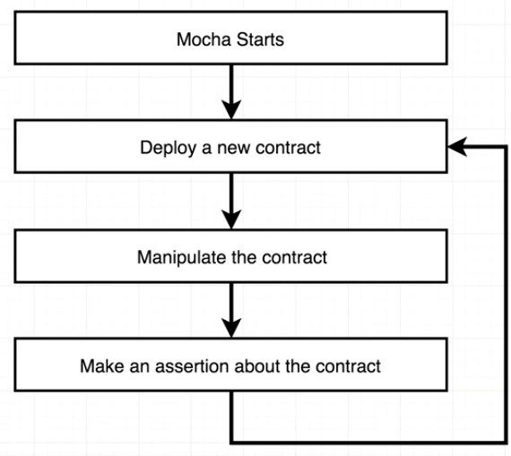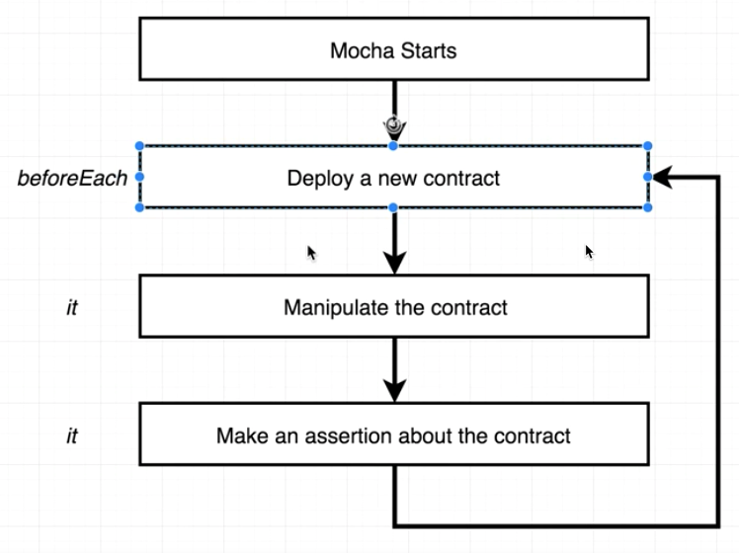

3.对智能合约的内容进行操作，比如更改一些信息

4.创建关于智能合约中信息的断言

5.继续该循环

上面的流程可以进一步显示为：

好了，理论知识就到这里了，接下来进入代码时间。

首先我们要完成的是从Ganache中获取测试账户。

简单来说，我们将使用web3来访问由Ganache生成的测试网络账户。默认情况下，这些测试账户的交易是不受任何限制的，也就是说可以发送和接收ether。

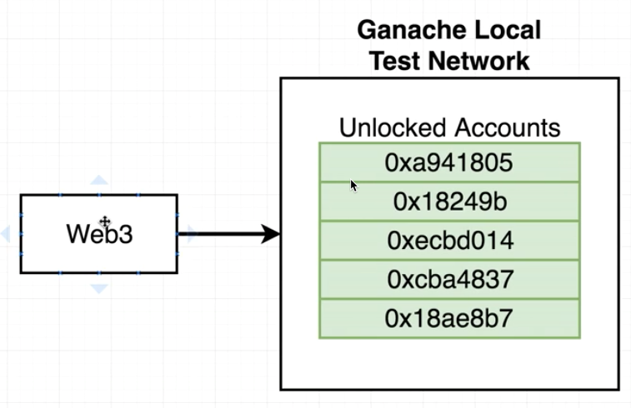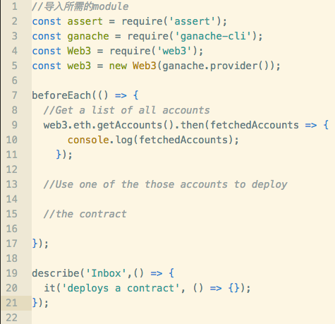

打开Atom，切换到Inbox.test.js，更改其中的代码如下：

在以上代码中，我们在beforeEach函数中获取了测试账户的列表。

然后在describe函数中设置了it测试。

接下来打开终端进行测试，进入inbox项目文件夹，输入命令：

npm run test

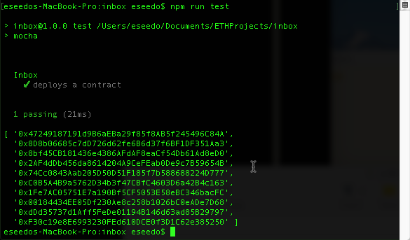

等待一会儿，就会看到测试的结果：

好了，本课的任务已经完成。

我们下一课再见~

讨论群-笨猫学编程QQ群：

375143733

答疑论坛：

<http://www.vr910.com/forum.php?mod=forumdisplay&fid=157>

知乎专栏：

<https://zhuanlan.zhihu.com/kidscoding>

新浪博客:

<http://blog.sina.com.cn/eseedo>

Github:

<https://github.com/eseedo>

个人网站：

<http://icode.ai/>